1. 开发计划（小组选题、成员分工及贡献百分比、进度安排及执行记录）

（1）小组选题：FPGA摩斯密码

（2）成员分工及贡献百分比：

黄慧惠（33.3%）：蜂鸣器模块，报告

李思锐（33.3%）：顶层设计，编码模式

肖煜玮（33.4%）：顶层设计，解码模式

（3）进度安排及执行记录：

|  |  |  |
| --- | --- | --- |
|  | 进度安排 | 执行记录 |
| 十二周 | 完成基础功能 | 确定题目与分工，写了部分代码，但实际进度为0 |
| 十三周 | 继续完成基础功能 | 重大突破，基本功能实现 |
| 十四周 | 实现bonus | 全部实现 |

1. 设计

（2-1）需求分析（系统功能、端口规格、开发板上使用到的输入输出设备）

端口规格：

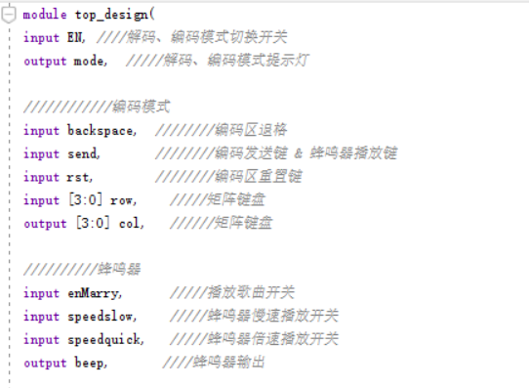

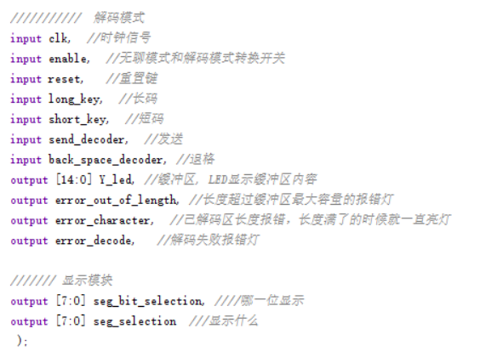

Bonus：

**欢迎模式：**

1. 七段数码管欢迎显示
2. 蜂鸣器圣诞歌

**编码模式：**

1. 退格键
2. 蜂鸣器倍速播放
3. 一个开关控制蜂鸣器播放所有字符
4. 小键盘可输入字母
5. 输入的字母蜂鸣器可以编码播放

**解码模式：**

1. 退格键
2. 缓冲区满错误警告
3. 字符区满错误警告
4. 长短码无法解码错误警告
5. 按键防抖功能（代码如下）

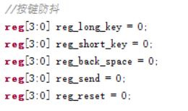

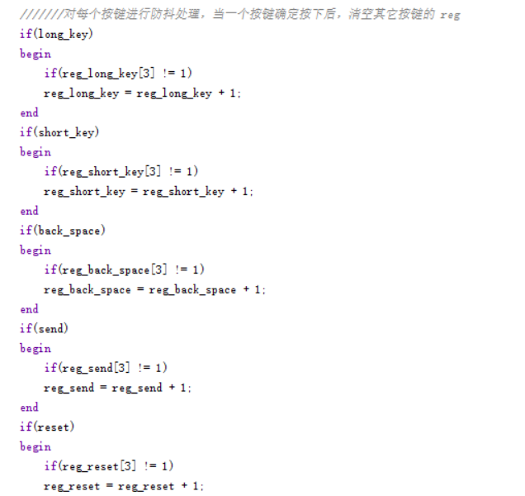

系统功能：

**欢迎模式：**

滚动出现“HELLO”，之后先后出现SUSTECH,CS207，小组成员的学号

通过蜂鸣器开关以及圣诞树开关同时打开播放圣诞歌

通过打开不同开关进入不同状态：

**编码模式：**

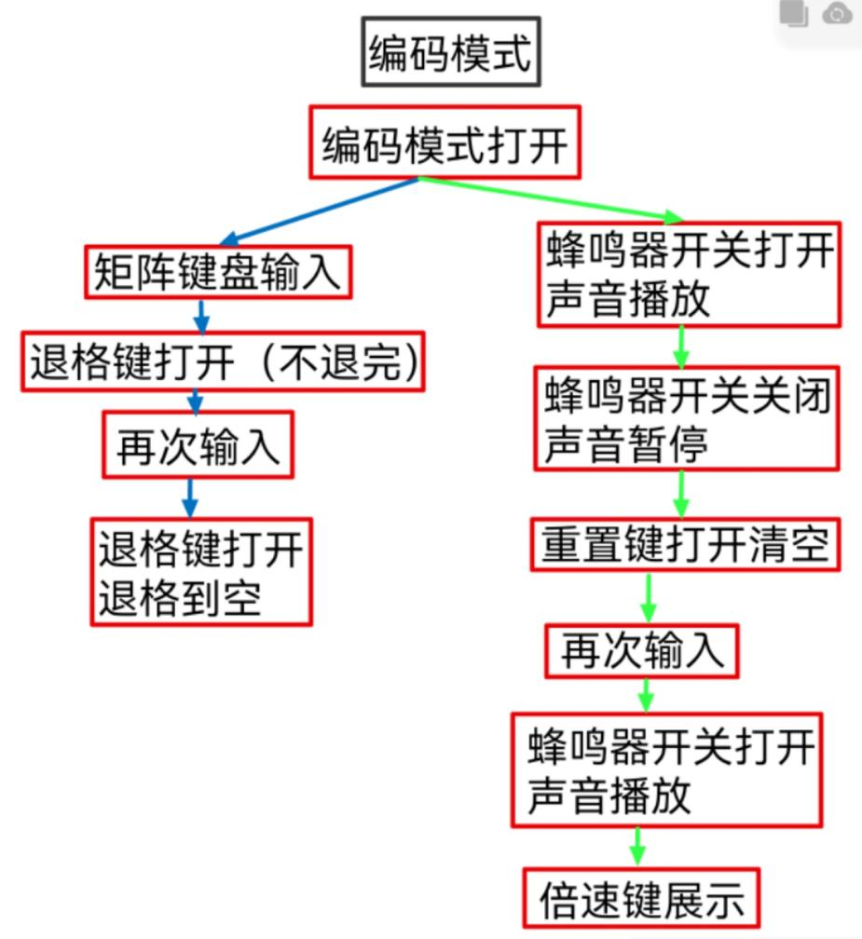

**解码模式：**

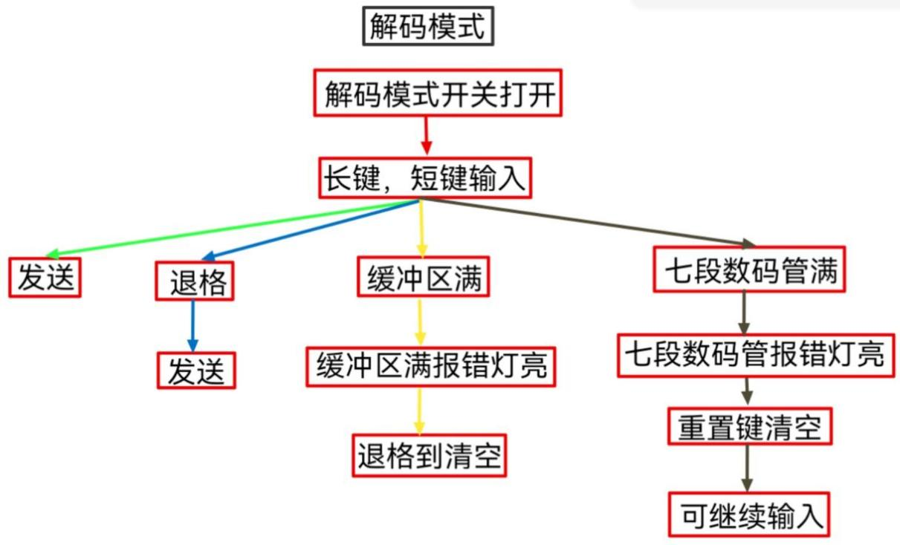

**开发板上使用到的输入输出设备**

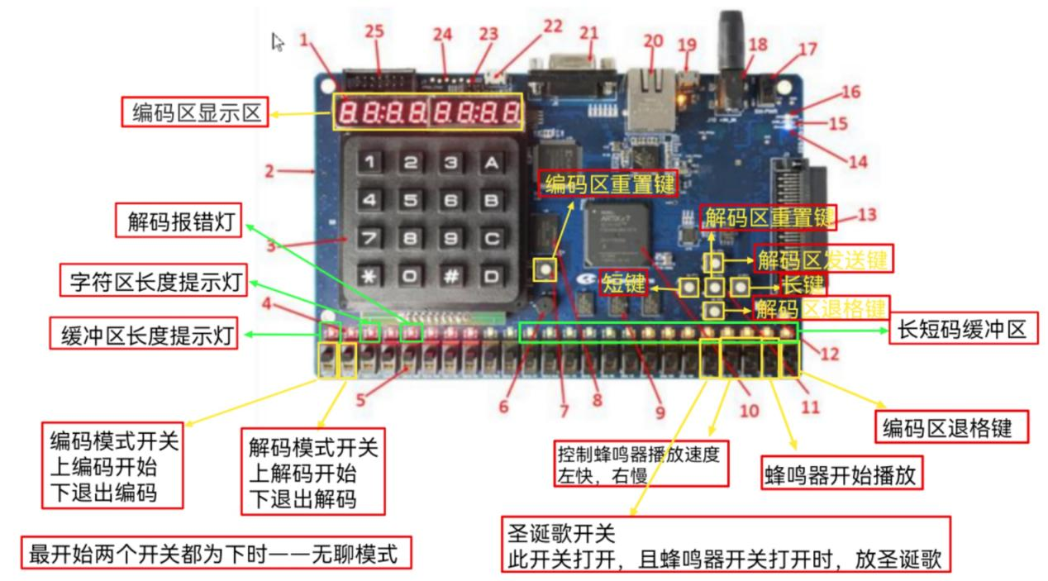

（2-2）系统结构设计（各模块接口及功能、状态迁移\事务处理流程图）

状态处理流程图

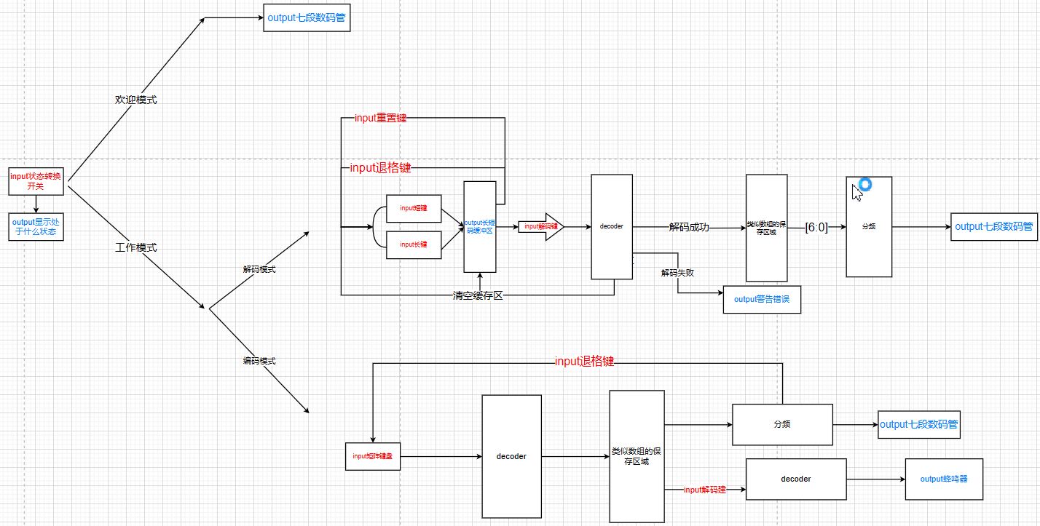

子模块功能及描述

蜂鸣器模块

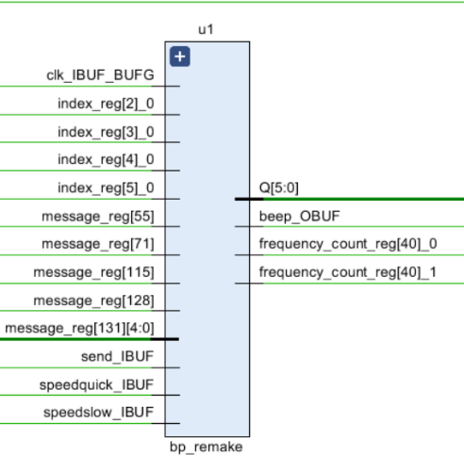

小键盘模块

主要输入：①clk为初始时钟信号；②rst为重置信号按钮；③backspace为退格键开关；④row为扫描小键盘时对小键盘四行输入情况的记录输入

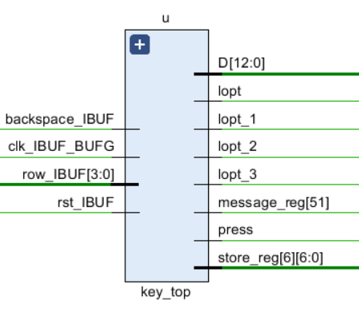

编码模式

主要输入：①clk为初始时钟信号；②rst为重置信号按钮；③press为检验小键盘内是否有按键被按下的检验输入；④key_press_flag为小键盘是否有按键的指示信号，决定press的值；⑤mode为控制是否进入编码模式的使能信号输入

主要输出：①beep蜂鸣器声音响

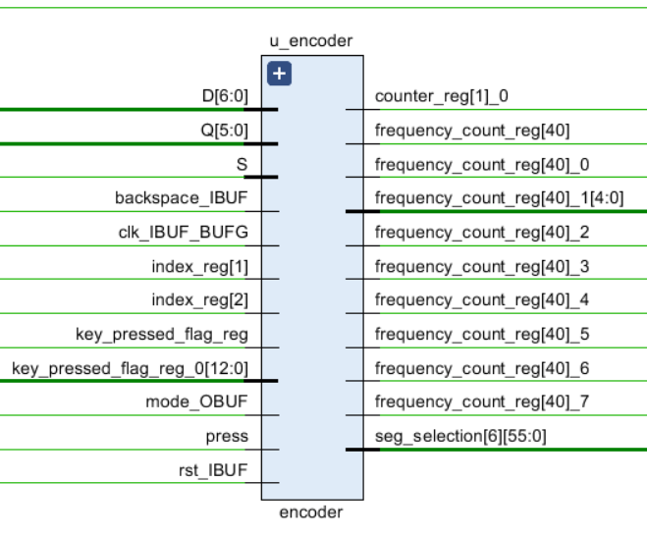

七段数码管显示模块

主要输入：①cnt_character为解码模式记录字符数的输入，cnt_character_code为解码模式记录字符区每个字符所含的长短码个数 ②store为编码模式七段数码管显示内容输入

③enable为解码模式、编码模式的判断信号 ④mode为欢迎模式的判断信号

主要输出：七段数码管显示

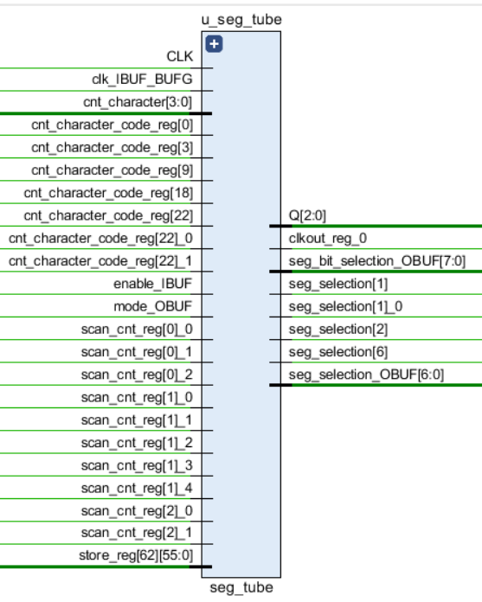

解码模式

主要输入：①check为分频后的时钟信号 ②long_key为长码键输入，short_key为短码键输入，send_decoder为发送键输入，back_space_decoder为退格键输入，reset为重置键输入

主要输出：①Y_led为缓冲区LED显示的输出 ②cnt_character为记录字符数的输出 ③error_character为提示字符区长度已满的LED灯输出，error_out_of_length为提示缓冲区长度已满的LED灯输出，error_decode为提示长短码解码失败的LED灯输出

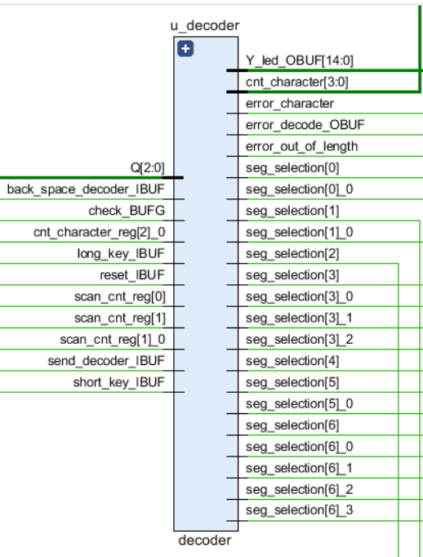

（2-3）详细设计 （核心代码及说明）、约束文件（就主要的输入输出端口分开进行描述）

详细设计

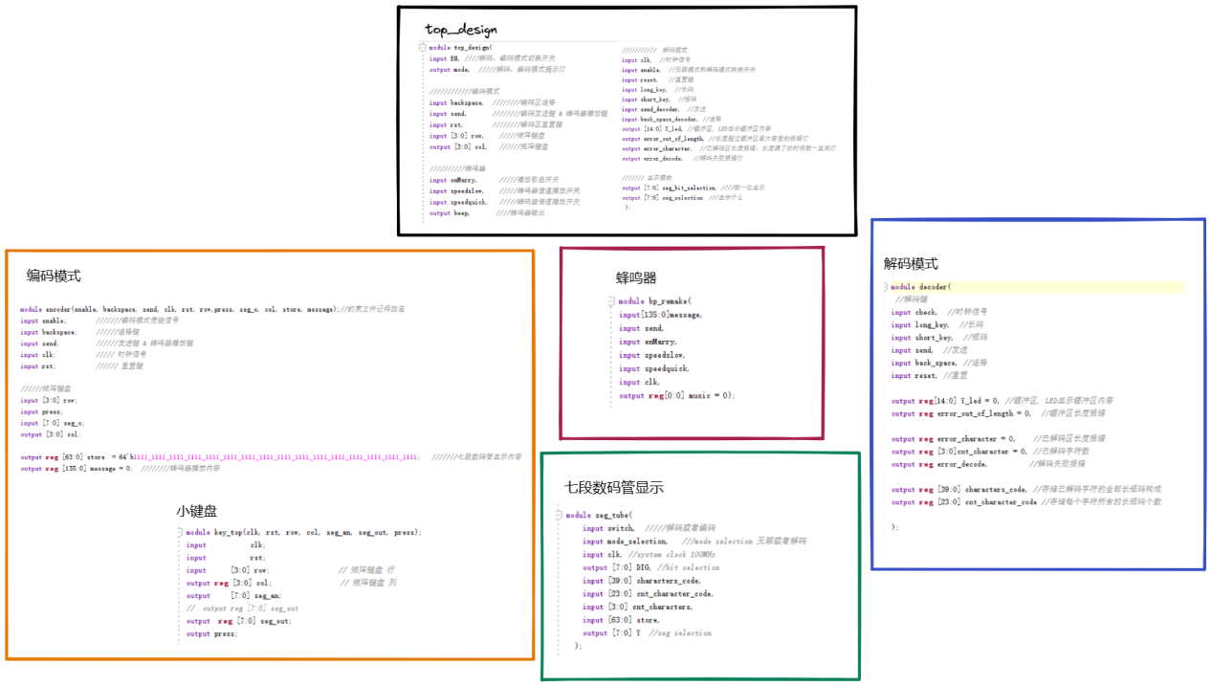

约束文件

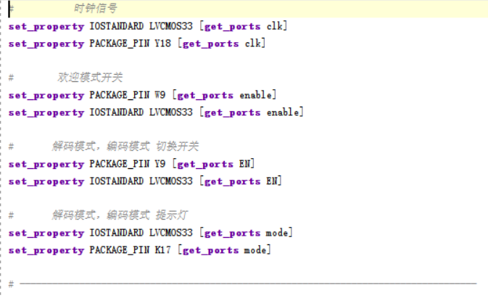

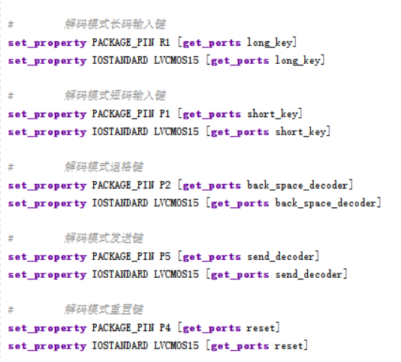

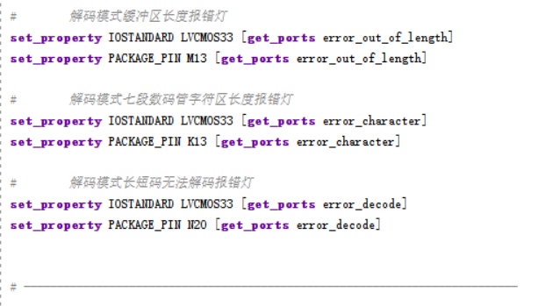

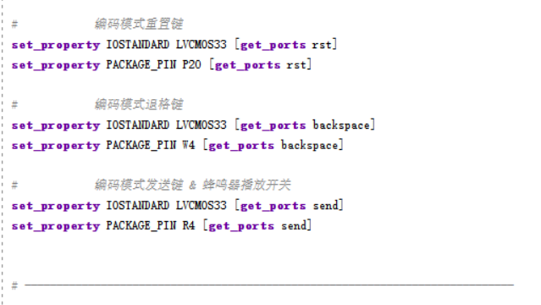

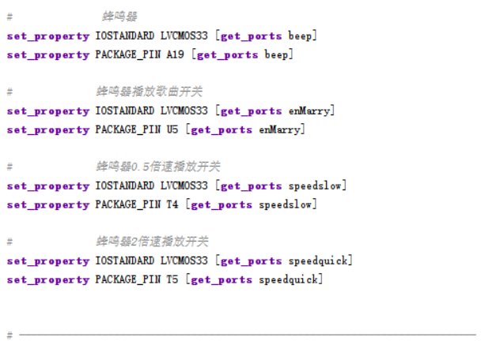

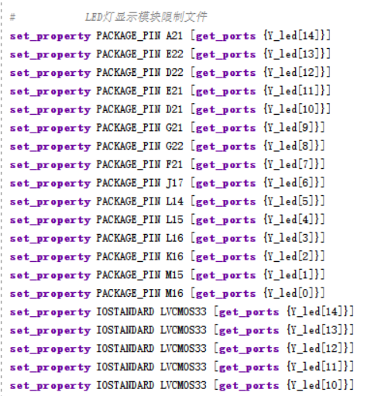

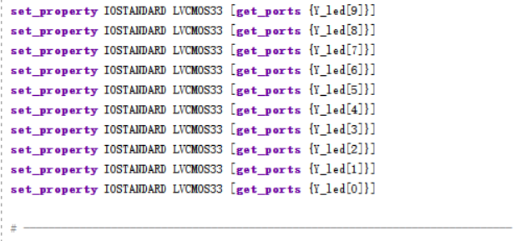

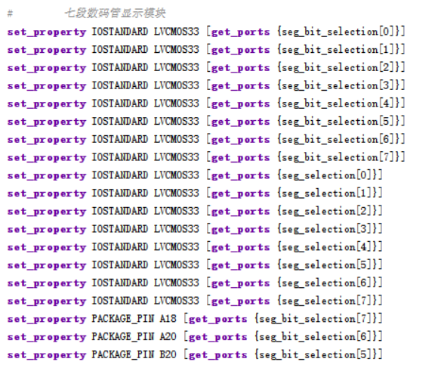

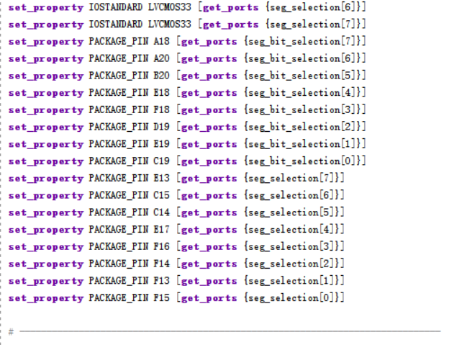

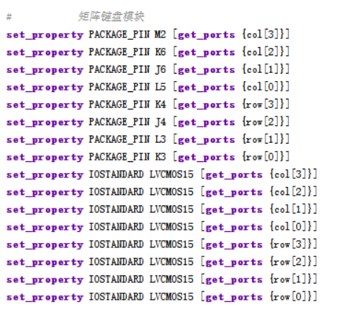

1. 板上测试（非必须。该项描述最终实现的功能点及板上测试结果，如有视频，此处可忽略）

视频

数码管显示测试

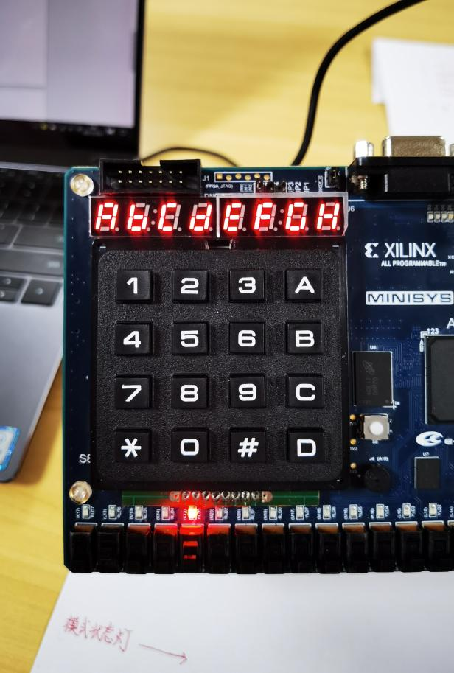

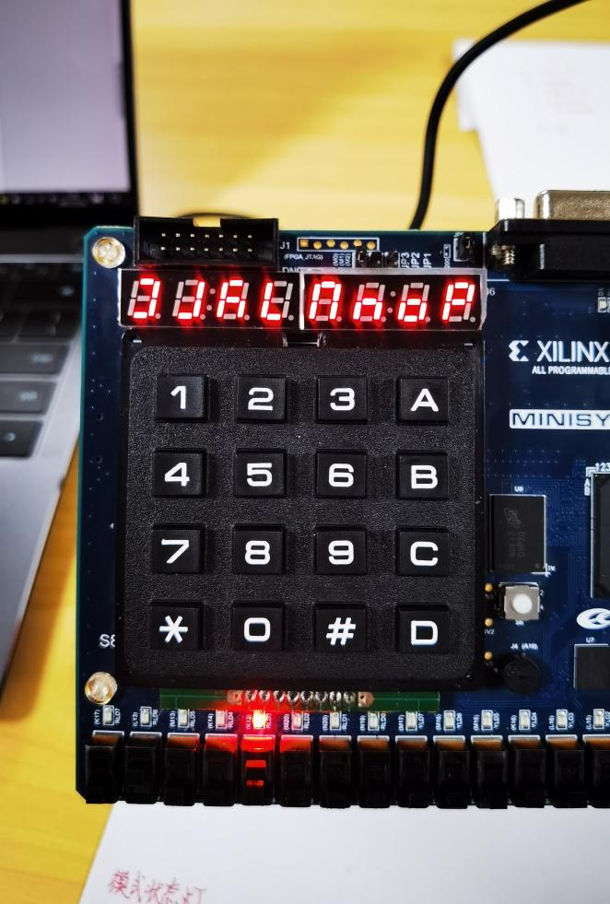

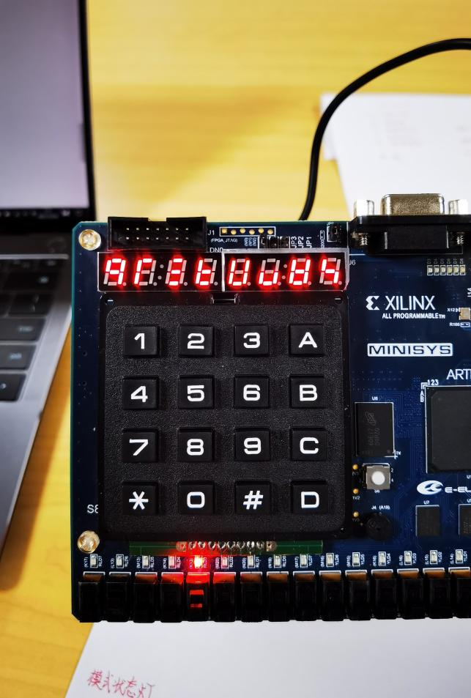

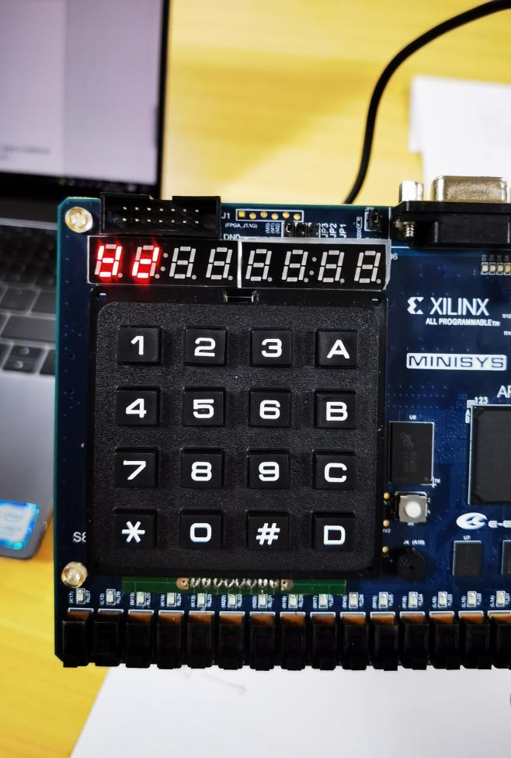

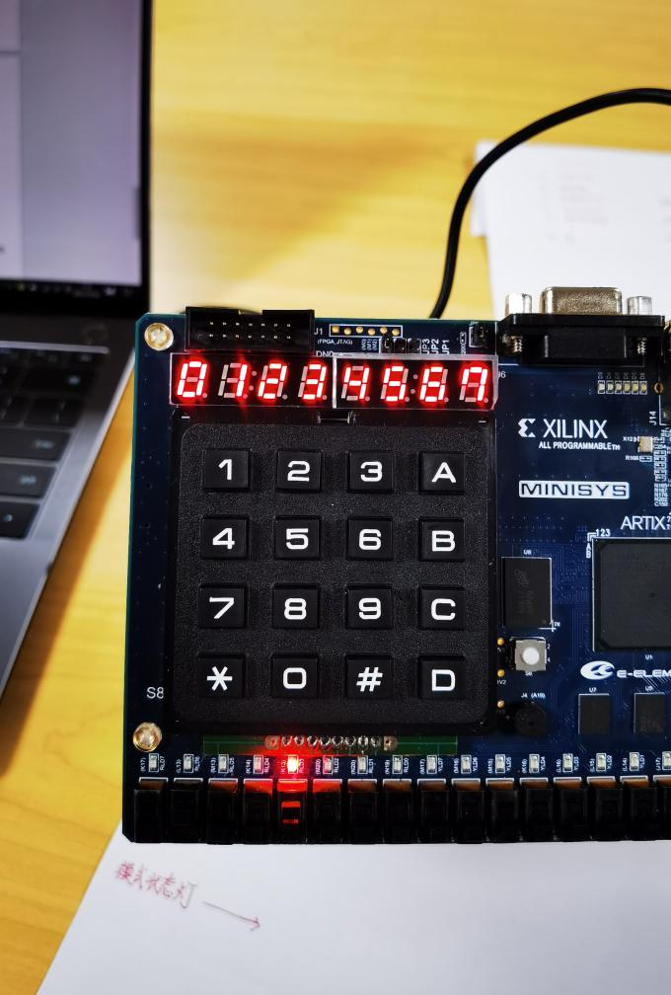

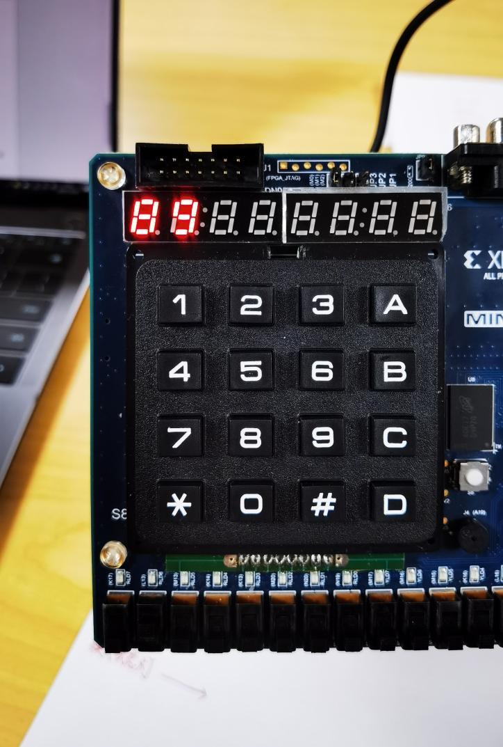

1. 总结及优化（问题及解决方案，系统特色，优化方向）

（1）问题及解决方案

问题一：编码模式的内容无法显示在数码管上，只有按住reset键才会有显示

解决方案：将原本的解码模块由单一的设计文件改变为由顶层文件encoder以及小键盘设计文件kep_top分开，并对小键盘按键进行防抖处理，同时优化了时序逻辑的建构。

问题二：编码模式与解码模式合代码时七段数码管出现Multi-driver现象

解决方案：将七段数码管的方法从编码模式与解码模式中拉出至top design中，并以一个enable使能信号来控制解码模式、编码模式与显示模块之间的联系。

问题三：线路过于复杂导致实现失败或综合时间过长

最开始根据字符区进行蜂鸣器播放的时候，由于在转换时用了过多case语句，因为电路太过复杂，导致implementation fail，而在后面尝试简化电路后，导致synthesis时间超过半小时还没有综合成功，最后放弃了这种转化方式。

解决方案：在字符区直接转换好后，通过wire直接连接到蜂鸣器区域，而不是在蜂鸣器区域通过八个case。

问题四：退格时由于各个摩斯码长度不同无法正确退格

解决方案：根据不同的长度和缓冲区现有长度分情况进行处理，并保证能退格到正确位置。

问题五：出现长短码无法解码的状况会发送空字符到数码管上显示

解决方案：在长短码发送前进行判断是否是空字符，并用decode_complete信号表示是否解码成功，再通过这两个结果的综合结果，进行显示模块信息的修改。

（2）系统特色

-增加了欢迎模式，在完成program后不进行任何操作时将滚动播放数字逻辑课程代码、小组成员学号以及流水灯播放hello，为单调枯燥的摩尔斯编码解码系统带来一些趣味

-解码模式具有多种报错形式，以不同的LED灯分别对应不同的报错情况，给予用户丰富多样的使用体验，给予用户充分的提示，减少因用户误操作系统崩溃的可能性

-编码模式的小键盘输入在原题要求的“只输入数字”的基础上进一步完善了小键盘内的字母键的摩尔斯电码播放，其中“*”对应字母“E”、“#”对应字母“F”

-编码模式退格键具有持续打开自动退格直至清空的功能，避免每次只能进行单个字符退格时需要反复进行开关调整的复杂操作

-编码模式蜂鸣器播放可进行倍速调节，考虑到用户使用实际要求，人性化的设计了快速和慢速播放的功能

-具有节日气氛的背景音乐播放，祝老师同学们圣诞快乐！！！

（3）优化方向

1.优化系统输入输出，避免组件中过多wire连接造成的接口连接错误、Multi-driver等问题。

2.优化结构化设计模式，将多个子模块分开设计，并在顶层设计中分开例化，用wire串联子模块。

3.在设计和实现过程中，提供丰富且清晰的代码注释，确保了小组合作的顺畅进行和代码的持续可用性。